Домашнее задание по ритмике для первого класса 07.03, 10.03

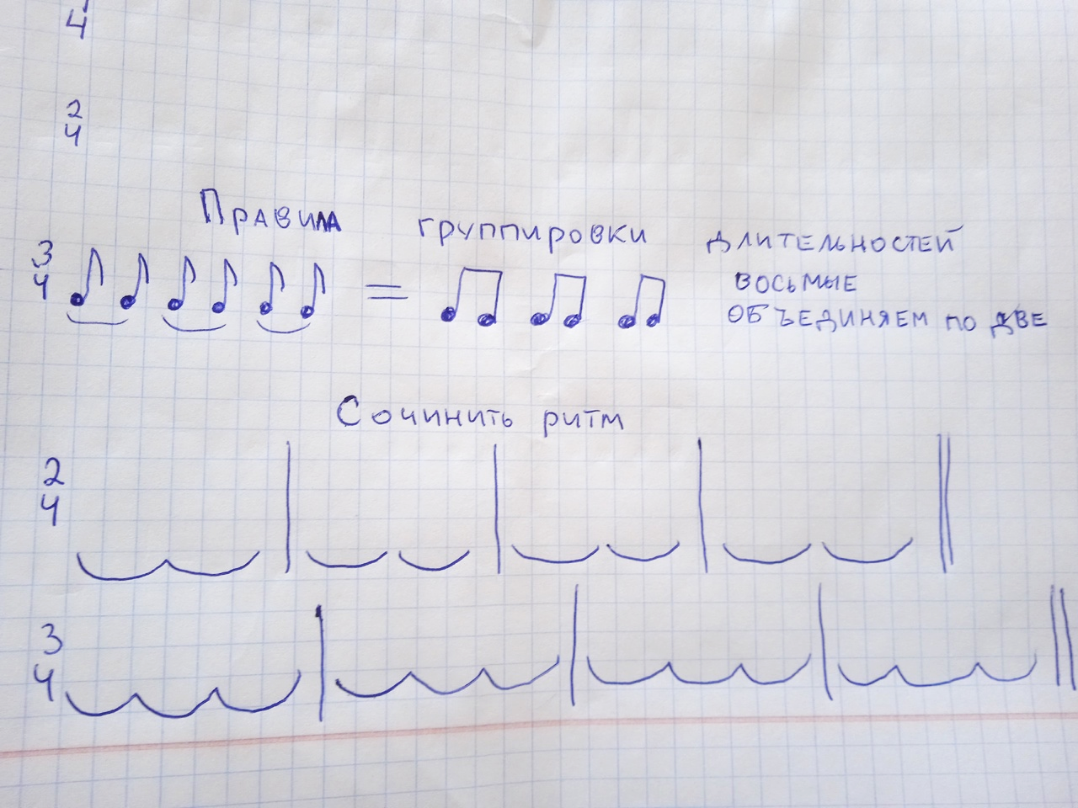

Сочинить два ритма в нотной тетради по четыре такта. Один в размере две четверти (две доли в такте), другой в размере три четверти (три доли в такте) с использованием четвертных пауз.

Восьмые объединяем по две ноты

Правила группировки длительностей